ТОГДА / СЕЙЧАС
Дом на Дзержинской
42.86765, 74.60527
Тогда · Фрунзе
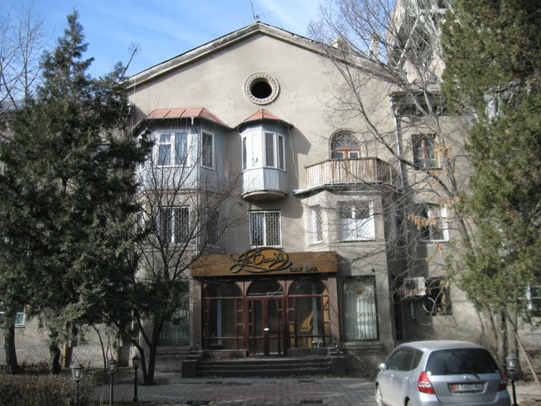
Сейчас · Бишкек


ПИШПЕК
Сведения для этой эпохи пока не найдены
42.86765, 74.60527

Фотография пока не добавлена
РУССКИЙ
Сведения для этой эпохи пока не найдены.

ФРУНЗЕ
Дом на Дзержинской
42.86765, 74.60527
Дом на Дзержинской
РУССКИЙ Дом на Дзержинской
постройки 50-х годов.
Источник: https://bimap.su/description/frunze/471_Dom50.txt · BIMAP
Фотографии и материалы принадлежат их авторам; лицензия не указана

БИШКЕК
Сведения для этой эпохи пока не найдены
42.86765, 74.60527
Современный вид; дата публикации в 2GIS · Ринат Ибрагимов
РУССКИЙ
Сведения для этой эпохи пока не найдены.
Источник: https://2gis.kg/bishkek/firm/70000001035355754/tab/photos · 2GIS
Фотография пользователя 2GIS; права принадлежат автору. Изображение показывается по внешней ссылке на 2GIS.

